# Лабораторная работа №5

# «Разработка и интеграция модулей проекта»

# **Цель работы.** Освоить процесс проектирования модулей программного обеспечения.

**Ход работы**

**1.** Даны два двумерных массива вещественных элементов. Размер исходных массивов не превосходит 10х10 элементов. Для каждого из массивов указать количество столбцов, содержащих только не положительные элементы. Если таких столбцов нет ни для одного из массивов, то вывести соответствующее сообщение. Проверку столбца на наличие указанных элементов оформить в виде процедуры с передачей в нее всех элементов текущего столбца.

Начало

Создать 2 двухмерных массива и 1 одномерный 1 массив

For i:=0 ; i<m ; i++

If A[i] [col] >= 0

For each col in C

Удаляем col

Вывод С

Конец

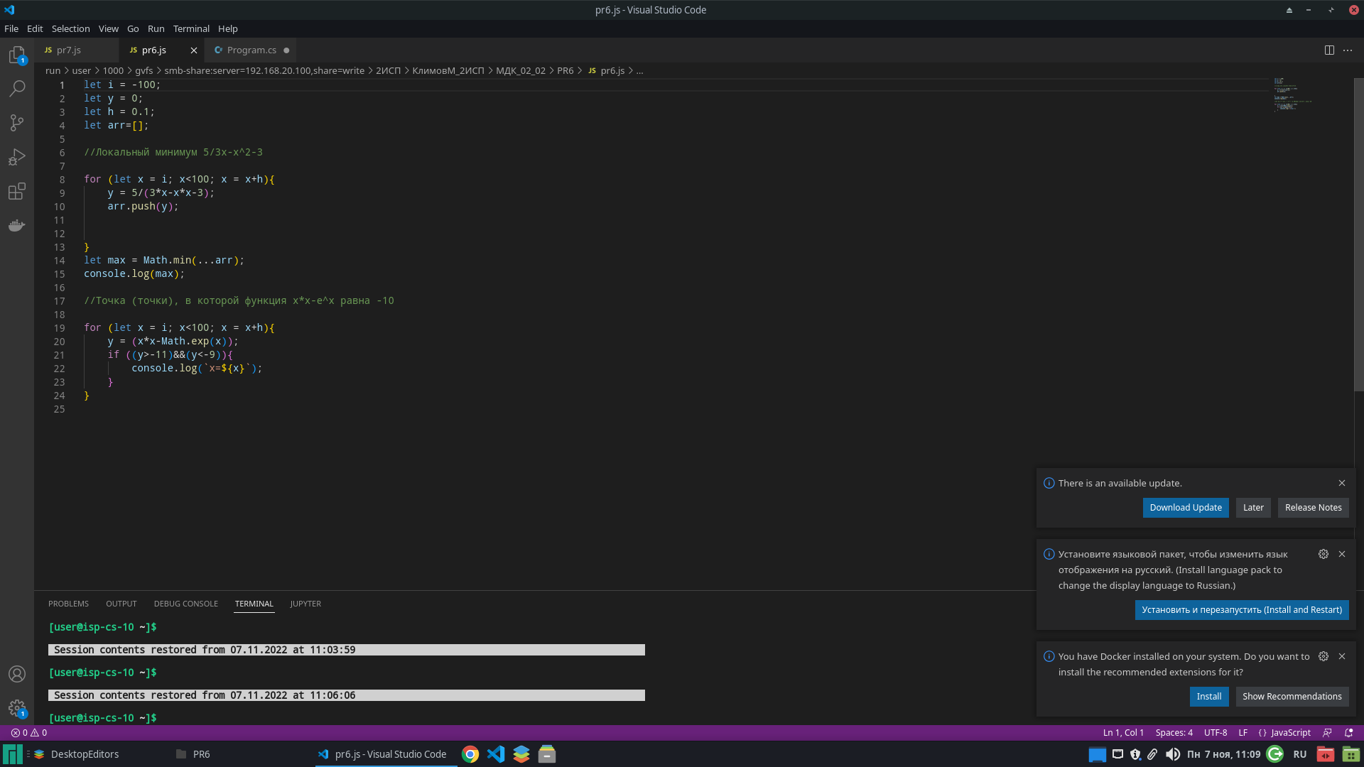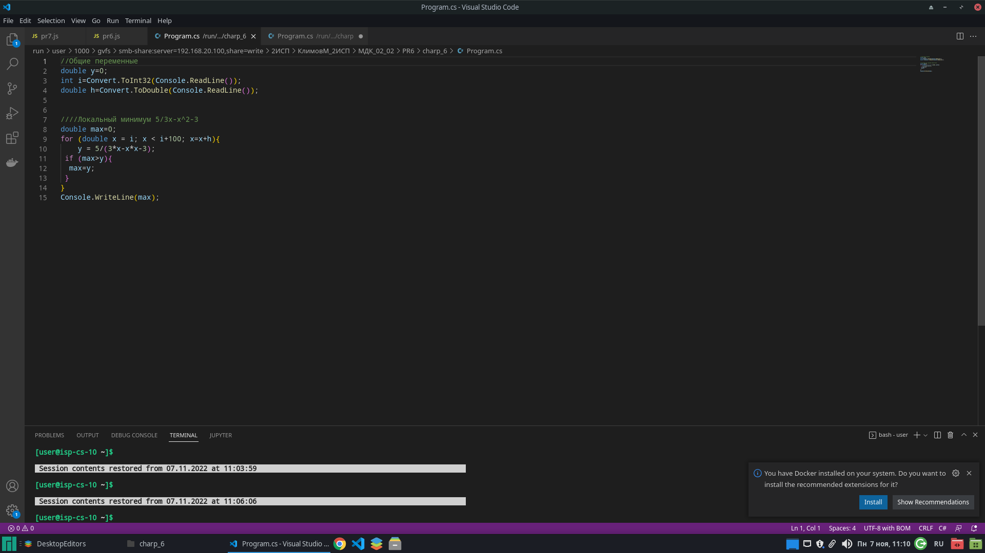

**Вывод.** Я освоил процесс проектирования модулей программного обеспечения.